1. Вход на сайт GitHub

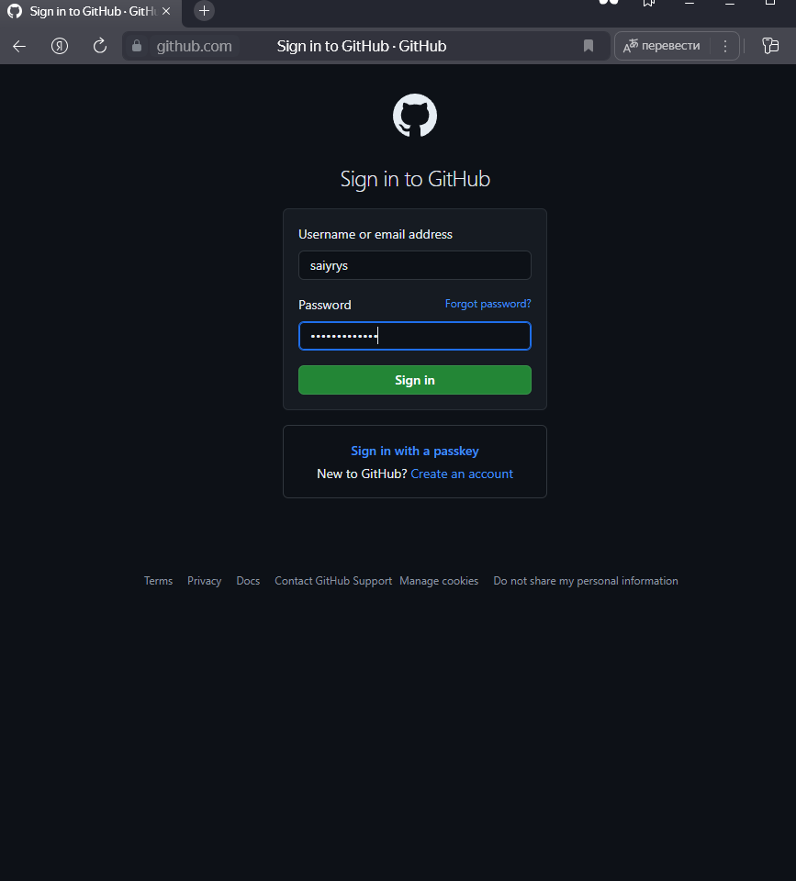

1. Инициализация локального репозитория

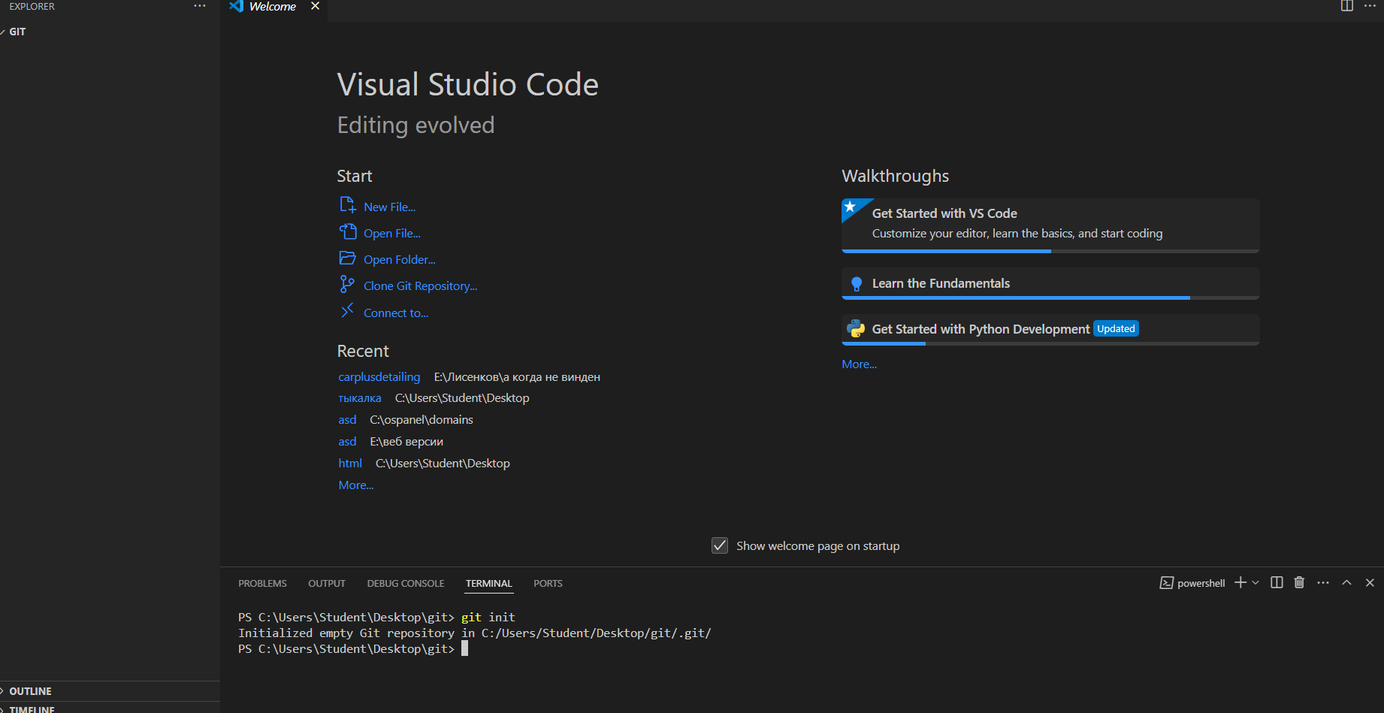

1. Создал удалённый репозиторий

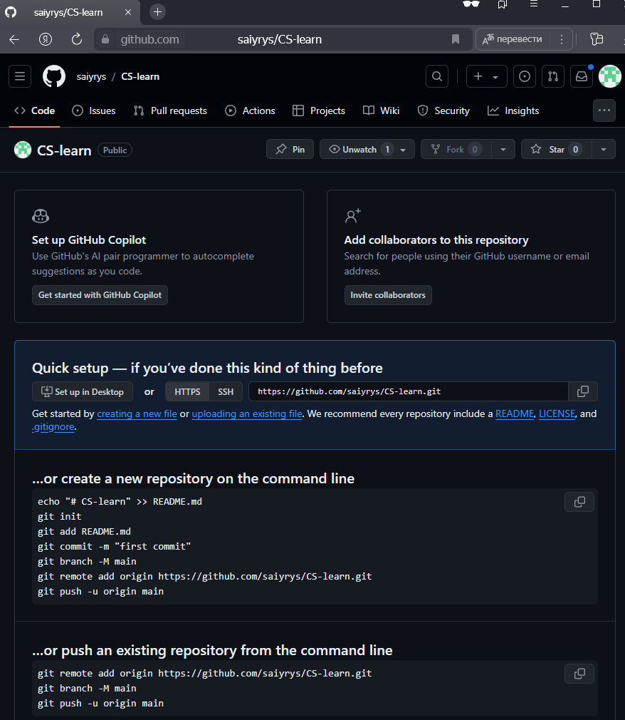

1. Подключил удаленный репозиторий

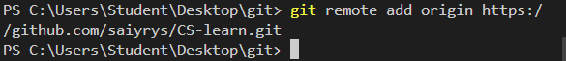

1. Добавил все файлы
2. Закомитил отчёты

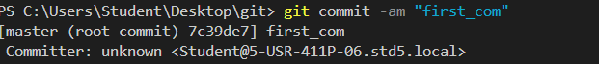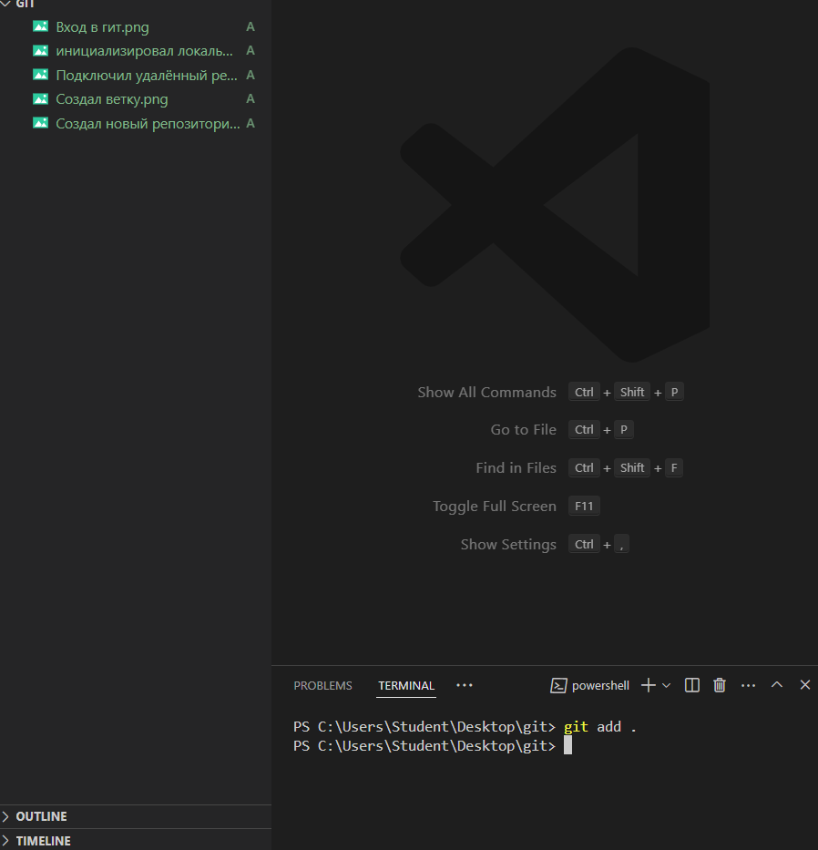

1. Запушил всё

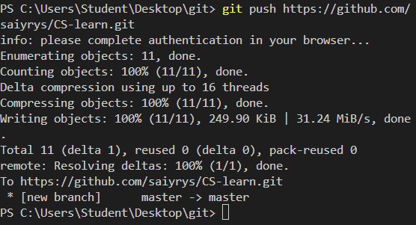

1. Создал вторую ветку

